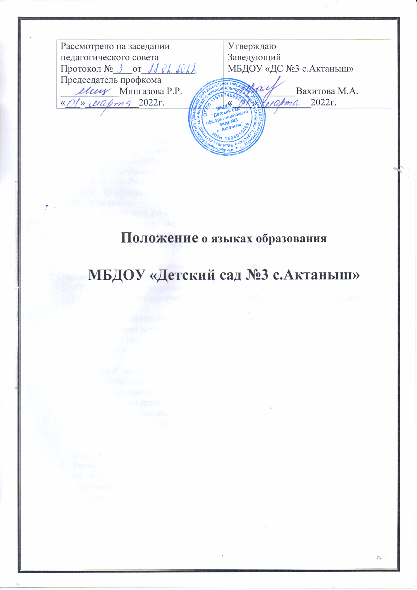

1. Общие положения

- Настоящее Положение о языках образования (далее - Положение) в муниципальном бюджетном дошкольном образовательном учреждении
«Детский сад №3 с.Актаныш» (далее - МБДОУ) разработано в соответствии с требованиями Федерального закона от 29.12.2012 года № 273-ФЗ «Об образовании в Российской Федерации» (ч.5, ч.б ст. 14, п.д ч.2 ст.29).
- При разработке настоящего Положения также были учтены требования следующих нормативных правовых актов:
- Конституция Российской Федерации;
- Конституция Республики Татарстан;
- Закон Республики Татарстан от 22 июля 2013 года №68-ЗРТ «Об образовании»;
- Закон Республики Татарстан «О языках народов Республики Татарстан» № 1560-XII от 8 июля 1992 года;
-Приказ Минобрнауки России от 17.10.2013 № 1155
«Об утверждении федерального государственного образовательного стандарта дошкольного образования».
- Положение определяет языки образования в МБДОУ.
2. Образовательная деятельность
- Образовательная деятельность в МБДОУ осуществляется на двух равноправных государственных языках Республики Татарстан: татарском и русском.
- Обучение воспитанников МБДОУ татарскому языку начинается с достижения ими возраста 2-х лет (с первой младшей группы). Обучение татарскому языку проводится воспитателем по обучению детей татарскому языку 3 раза в неделю в рамках режима дня в игровых формах.
- Обучение детей татарскому и русскому языкам в рамках непосредственной образовательной деятельности начинается в средней группе. Обучение детей татарскому и русскому языкам осуществляется 3 раза в неделю в первой половине дня.
- Воспитатель (воспитатели) по обучению татарскому и русскому языкам ведут индивидуальную работу с воспитанниками в свободное от непосредственно образовательной деятельности время, создают языковую среду в общении с воспитанниками в течение дня, в том числе с целью закрепления ранее изученного материала.
- Непосредственно образовательная деятельность по образовательным областям основной образовательной программой дошкольного образования МБДОУ осуществляется на русском языке.
- Содержание образования определяется основной образовательной программой дошкольного образования МБДОУ, которая принимается педагогическим советом МБДОУ и утверждается приказом заведующего МБДОУ.
